# **I Ronda de España y sur de Francia (Terrestre)**

**MT-12331** - Web: <https://viaje.mt/Y9iDk>

**9 días y 8 noches**

Desde $699 USD | DBL + 0 IMP

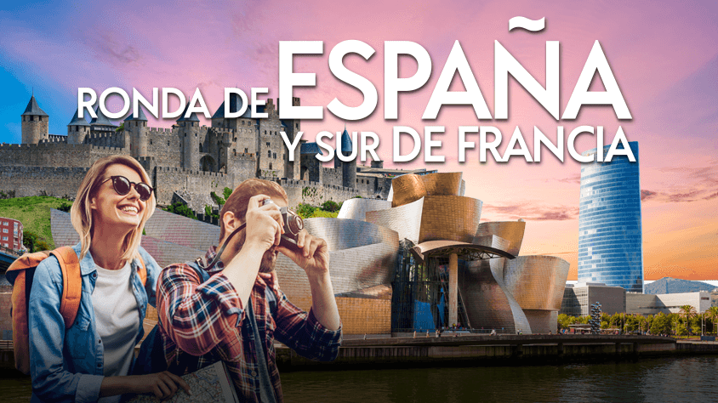

**Solo Terrestre**

#### **I SALIDAS**

**Salidas para el año 2023:**Enero: 26 Febrero: 23 Marzo: 02, 16 Abril: 06 Mayo: 11, 25

#### **I PAISES**

España, Francia.

#### **I CIUDADES**

Madrid, Burgos, Santander, Bilbao, San Sebastián, Lourdes, Toulouse, Carcassonne, Costa Brava, Barcelona, Zaragoza, Madrid.

#### **I ITINERARIO**

**DíA 01 MADRID**

Llegada al aeropuerto internacional Adolfo Suárez Madrid - Barajas. Recepción en aeropuerto. Este día se realizará la visita panorámica por la ciudad donde conocerán las principales avenidas, plazas y monumentos. Descubrirán lugares tales como la Plaza de Espantilde;a, la Gran Vía, la Fuente de la diosa Cibeles, la Puerta de Alcalá, la famosa plaza de toros de las Ventas, etc. Después continuando por la zona moderna, finalizarán en el Madrid de los Austrias. Encantos como la Plaza Mayor y la Plaza Oriente darán un espectáculo final a este recorrido por la capital de Espantilde;a. Tarde libre. Alojamiento.

**Excursión opcional Espectaculo de Flamenco con Cena.**

Espectáculo de música y danza espantilde;ola, puesta en escena de flamenco puro y tradicional interpretado por bailadores, guitarristas, cantantes y palmeros

**DíA 02 MADRID - BURGOS - SANTANDER**

Desayuno. Saldrán de Madrid por la Autovía Nacional I dejando atrás la provincia de Segovia y pasando por Aranda de Duero, reconocida ciudad gastronómica, para así llegar a la ciudad de Burgos, donde destaca de manera imponente su Catedral Gótica en la que reposan los restos de El Cid. Tiempo libre. Después continuarán viaje entrando en la Comunidad de Cantabria hasta su capital Santander. Ciudad costera, con una preciosa bahía considerada una de las más bellas de Espantilde;a, ideal para recorrerla a pie desde la playa del Sardinero, con sus impresionantes mansiones, hasta el Palacio de la Magdalena, antigua sede veraniega de los Reyes de Espantilde;a. Imperdibles, además La Catedral, La Plaza Porticada, El Banco de Santander y el Gran Casino del Sardinero. Alojamiento.

**Excursión opcional**

Zonas en las que se divide Santander lugares cómo Puerto chico, el paseo de Pereda, el Banco de Santander, la catedral.

**DíA 03 SANTANDER - BILBAO - SAN SEBASTIáN - LOURDES**

Desayuno. Saldrán por la autopista del Cantábrico, contemplando preciosos pueblitos pesqueros hasta llegar a Bilbao, capital económica de la región Vasca y referente internacional del arte y la cultura gracias al famoso Museo Guggenheim, que con su arquitectura de vanguardia y el perro Puppy se han convertido en el símbolo más internacional de Bilbao, donde realizaremos una visita panorámica. Más tarde saldrán hacia la provincia de Guipúzcoa para llegar a su capital, San Sebastián. A la llegada realizaremos una visita panorámica a esta ciudad que presume de una bahía circular donde sobresale la Playa de la Concha, reconocida como la playa de ciudad más bonita de Europa. Y su parte vieja salpicada de simpáticas tabernas donde podrán disfrutar de la cultura gastronómica Vasca. Después saldrán hacia Irún para cruzar la frontera con Francia y continuarán hasta la ciudad de Lourdes, donde destaca El Santuario, que forma parte de la Ruta Mariana. Dispondremos de tiempo libre para asistir a la procesión de las Antorchas (los días que se celebra) y visitar la Santa Gruta donde la Virgen María se apareció hasta en 18 ocasiones a Bernadette Soubirous, pastora, mística y religiosa canonizada en 1933. Alojamiento.

**DíA 04 LOURDES - TOULOUSE - CARCASSONNE**

Desayuno. Saldrán de Lourdes atravesando la región de Midi-Pyrénées hasta llegar a Toulouse, la ciudad rosa, conocida así por la cantidad de edificios de este color que la hacen una ciudad de referencia en Europa por su estilo arquitectónico. Tiempo libre donde podrán conocer la Basílica de Saint Sernin o el Claustro de El Convento de los Jacobinos. Más tarde salida hacia la región de Occitania, antiguamente conocida como Languedoc-rousillon, hasta llegar a Carcassonne. Ciudad Medieval fortificada a orillas del río Aude, con sus 3 kilómetros de murallas y 52 torres que la convierten en la mayor de Europa. Sugerimos visita opcional de la ciudad. Alojamiento.

**Excursión opcional a la ciudad de Carcassonne.**

Saldremos del hotel después de hacer el registro, hacia las 4 de la tarde. Hay que tener en cuenta que la ciudad de Carcasona es grande y nuestro hotel se encuentra en la parte moderna de la ciudad, a cierta distancia de la Ciudadela fortificada. En la excursión opcional tendrán el traslado incluido a la parte histórica y a última hora el regreso al hotel. Pero además tendrán las entradas al Castillo en una interesante visita guiada por una guía local de Carcasona. Junto a ella recorreremos cada rincón, recordaremos los torneos de justas, descubriremos para qué se utilizaban las almenas y las barbacanas. La guía nos contará la leyenda de la Dama Carcas y nos descubrirá los secretos del Castillo, la Ciudadela y la historia de la hermosa Basílica de San Nazario. Daremos una vuelta por la muralla descubriendo alguna de sus nueve torres, dos de las cuales datan de la época visigoda. Nos sentiremos protagonistas de una película de Caballeros medievales o incluso podremos hacernos la ilusión de estar en uno de tantos castillos de la serie Juego de Tronos.

**DíA 05 CARCASSONNE - COSTA BRAVA - BARCELONA**

Desayuno. Saldrán hacia el este en dirección a Perpignan para llegar a la frontera con Espantilde;a. Pasando por las proximidades de la ciudad de Figueras, cuna del genial Salvador Dalí, y recorriendo la Costa Brava llegarán a la ciudad de Barcelona. Alojamiento.

**DíA 06 BARCELONA**

Desayuno. Por la mantilde;ana visita panorámica de la ciudad, incluyendo el Barrio Gótico, la Plaza de Cataluntilde;a, el Paseo de Gracia, el Monumento a Colón y una visita exterior de la Sagrada Familia. Tarde libre para efectuar comprar o bien tomar alguna excursión opcional, Alojamiento.

**Excursión opcional Paisajes de Barcelona recorrido panorámico en la colina histórica de Montjuic.**

Encontraremos el Estadio Olímpico, la Fundación Joan Miró, el Pueblo Espantilde;ol y el Museo Nacional de Arte de Cataluntilde;a.

**DíA 07 BARCELONA - ZARAGOZA - MADRID**

Desayuno. Salida hacia Zaragoza, donde realizaremos una breve parada para admirar el Templo Mariano más antiguo de la cristiandad: la Basílica de Nuestra Sentilde;ora del Pilar, que forma parte de la enorme plaza del mismo nombre. Continuación hacia Madrid. Alojamiento.

**DíA 08 MADRID**

Desayuno. Día libre para disfrutar de la ciudad o realizar la excursión opcional. Alojamiento.

**Excursión opcional a la ldquo;Ciudad imperialrdquo; de Toledo**

En cuyo recorrido apreciaremos el legado de las tres culturas: árabe, judía y cristiana, que supieron compartir en armonía todo su esplendor.

**DíA 09 MADRID**

Desayuno (según horario de vuelo). Fin de los sercivicios.

**Itinerario sujeto a cambio sin previo aviso.**

**\*\*\*Las fechas corresponden al día de llegada a Madrid**

#### **I TARIFAS**

|  |  |  |  |
| --- | --- | --- | --- |
| **TRIPLE** | **DOBLE** | **SGL** | **MNR** |
| $ 699 | $ 699 | $949 | $ 599 |

- Precios indicados en USD, pagaderos en Moneda Nacional al tipo de cambio del día. - El precio de menor se considera entre 4 a 11 antilde;os y aplica solo compartiendo habitación con 2 adultos. La habitación lleva una cama supletoria (rollaway bed) - Este paquete está basado en hoteles turista 3*, si está interesado en una mejor categoría, favor de consultar nuestra sección de programas premium o regulares.

#### **I HOTELES**

|  |  |  |  |
| --- | --- | --- | --- |
| **HOTELES PREVISTOS O SIMILARES** | | | |
| **PAíS** | **CIUDAD** | **HOTEL** | **TIPO** |
| Espantilde;a | Madrid | Florida Norte | Turista |
| Santander | Chiqui | Turista |
| Francia | Lourdes | Ibis Lourdes | Turista |
| Carcassonne | Inter-Hotel Carcassonne | Turista |
| Espantilde;a | Barcelona | Novotel Saint Joan Despi | Turista |
| Madrid | Florida Norte | Turista |
| ésta es la relación de los hoteles utilizados más frecuentemente en este circuito. Reflejada tan sólo a efectos indicativos, pudiendo ser el pasajero alojado en establecimientos similares o alternativos | | | |

**Precios vigentes hasta el 25/05/2023**

#### **I EL VIAJE INCLUYE**

● 08 NOCHES DE ALOJAMIENTO EN CATEGORÍA INDICADA

● DESAYUNOS DE ACUERDO CON ITINERARIO

● VISITAS SEGÚN ITINERARIO

● GUÍA PROFESIONAL DE HABLA HISPANA

● TRASLADOS LOS INDICADOS

● TRANSPORTE EN AUTOCAR TURÍSTICO

● DOCUMENTOS ELECTRÓNICOS CÓDIGO QR (EMPRESA SOCIALMENTE RESPONSABLE CON EL MEDIO AMBIENTE).

#### **I EL VIAJE NO INCLUYE**

● VUELOS INTERNACIONALES

● ALIMENTOS ,GASTOS DE INDOLE PERSONAL

● PROPINA SE PAGA DIRECTO A SU GUIA.

● NINGÚN SERVICIO NO ESPECÍFICADO.

● TODAS LAS EXCURSIONES QUE SE MENCIONAN COMO OPCIONALES.

#### **I NOTAS**

**NOTAS IMPORTANTES**

Los documentos electrónicos se entregarán 8 días antes de la salida.

No se puede realizar modificaciones al itinerario. Si desea agregar noches o servicios debe solicitar un programa regular.

Se considerará grupo a más de 15 personas, favor de solicitar condiciones de grupo al ejecutivo de ventas.

**NOTAS DE HOTELES**

El máximo número de habitaciones triples a confirmar en este itinerario es de 2.

**POLÍTICAS DE CONTRATACIÓN Y CANCELACIÓN**

<https://cdn.mtmedia25.com/contratos/05-europa-salidas-regulares.pdf>

**Precios indicados en USD, pagaderos en Moneda Nacional al tipo de cambio del día.**

**Los precios indicados en este sitio web, son de carácter informativo y deben ser confirmados para realizar su reservación ya que están sujetos a modificaciones sin previo aviso.**